RANCANGAN SISTEM DAN DATABASE

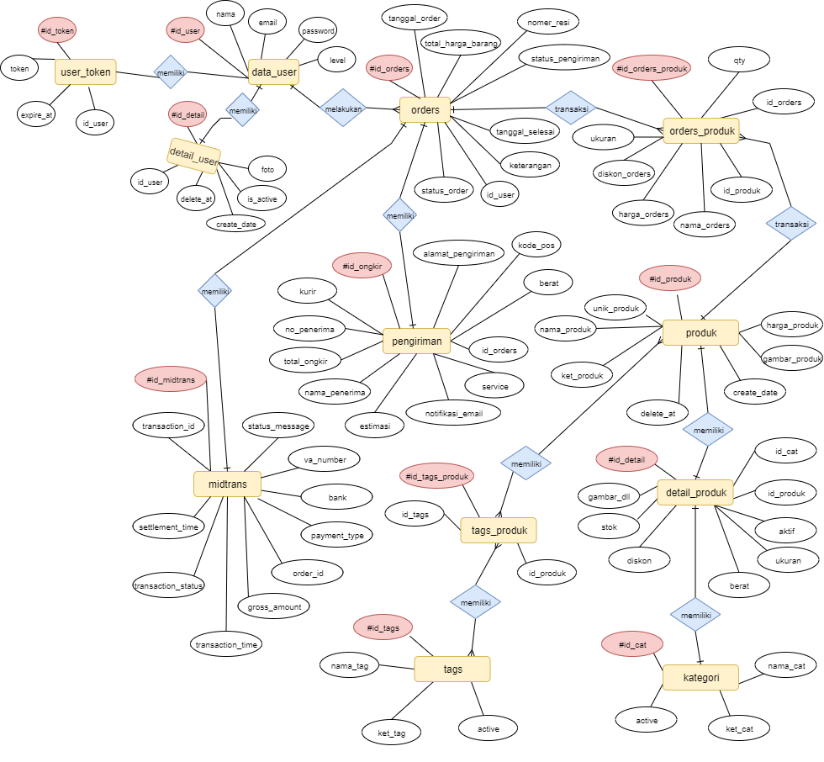
Gambar ERD

IMPLEMENTASI DATABASE

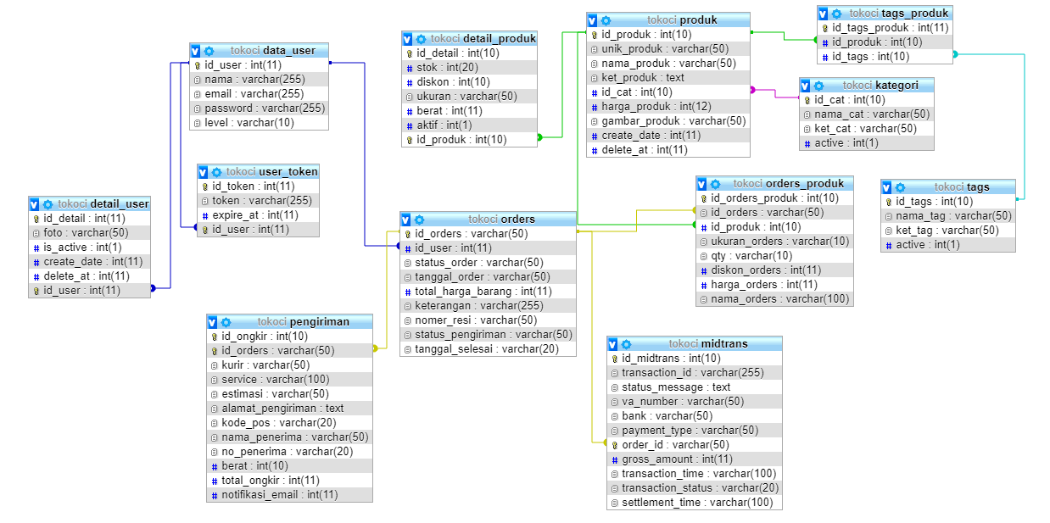
Gambar Implemantasi Database
- Penjelasan

Ada 12 Tabel termasuk 2 tabel yang muncul karena adanya realasi Many to Many (orders_produk, tags_produk). Pada data_user dan produk, masing – masing tabel tersebut memiliki detail nya sendiri, dengan relasi One to One, pada Tabel pengiriman akan menampung data pengiriman termasuk data harga dari API Rajaongkir, sedangkan pada Tabel midtrans akan menampung data response dari Midtrans dengan relasi ke Tabel orders One to One. Tabel user_token berrelasi ke tabel data_user dengan relasi One to One dengan tujuan menampung token ketika admin meng nonaktifkan akun tersebut dan admin mengirim email notifikasi pengaktifan ulang akun.
Dalam tabel orders_produk saya tambahkan lagi field harga_orders, nama_orders, dan diskon_orders supaya ketika data barang yang di pesan di update, data pada pembelian tidak ikut terupdate.
STRUKTUR TABEL

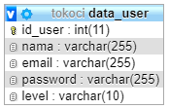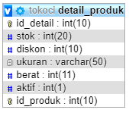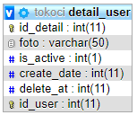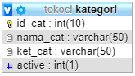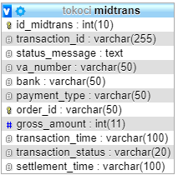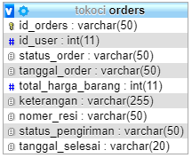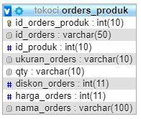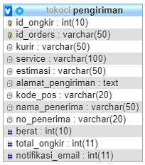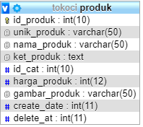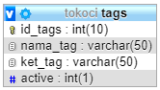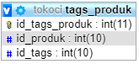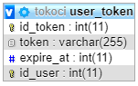

Gambar Struktur Tabel

TAMPILAN ISI DATA TABEL

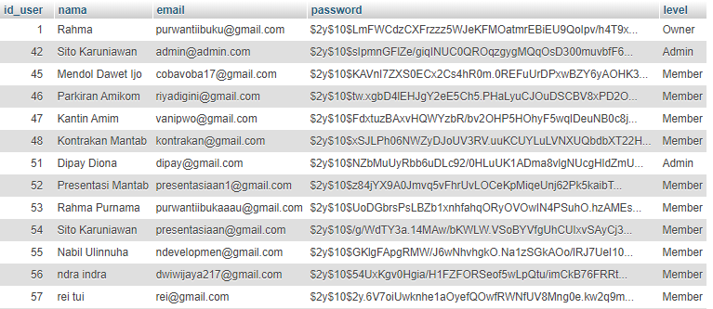
Gambar Isi Tabel data_user

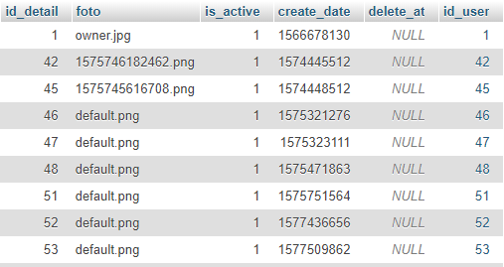
Gambar Isi Tabel detail_user

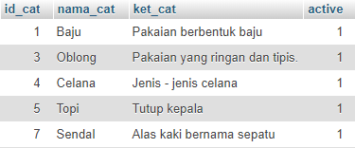
Gambar Isi Tabel kategori

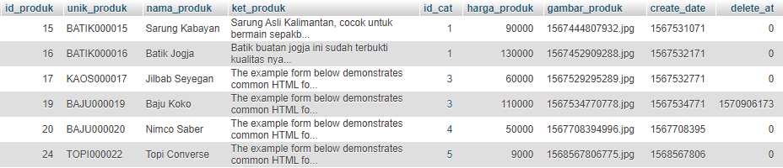
Gambar Isi Tabel produk

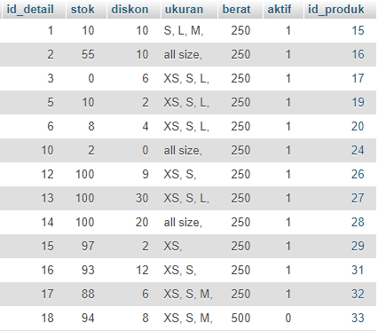
Gambar Isi Tabel detail_produk

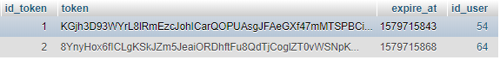
Gambar Isi Tabel user_token

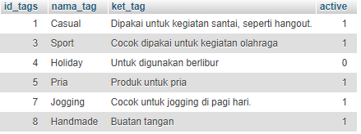
Gambar Isi Tabel tags

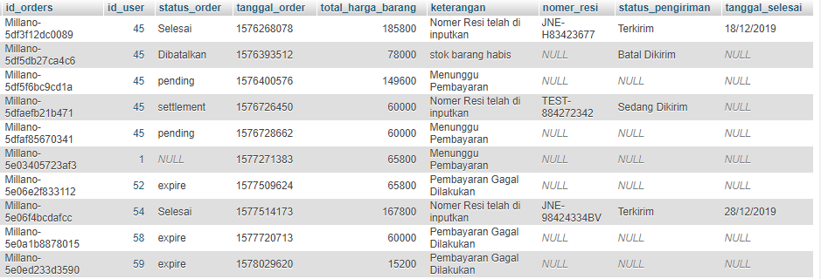
Gambar Isi Tabel orders

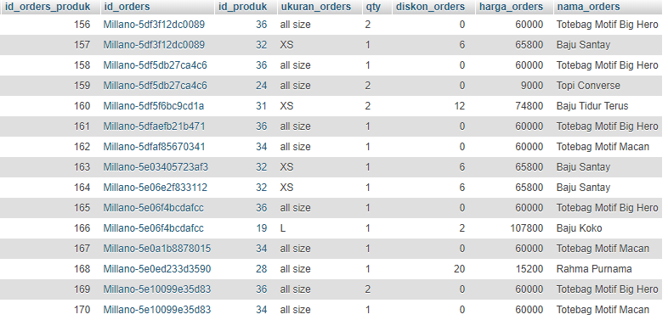
Gambar Isi Tabel orders_produk

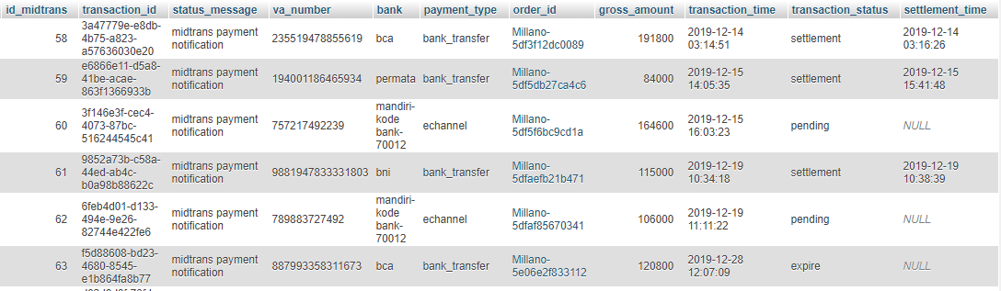
Gambar Isi Tabel midtrans

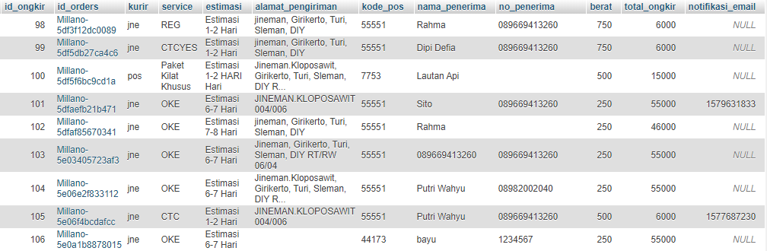
Gambar Isi Tabel pengiriman

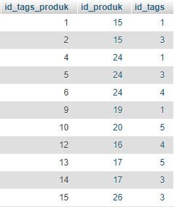
Gambar Isi Tabel tags_produk

IMPLEMENTASI APLIKASI

- Screenshot UI

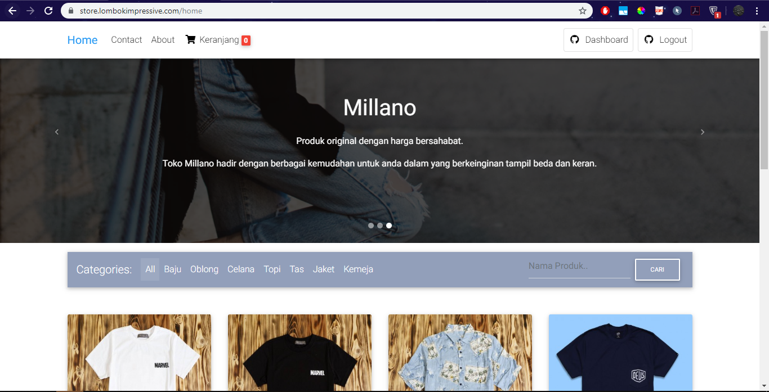
Gambar Tampilan Awal Website

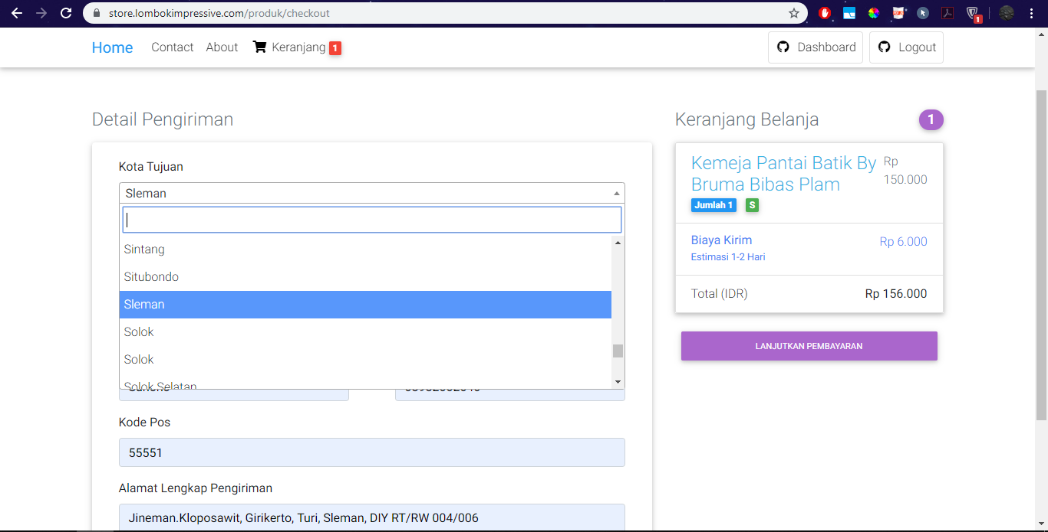
Gambar Form Pengiriman

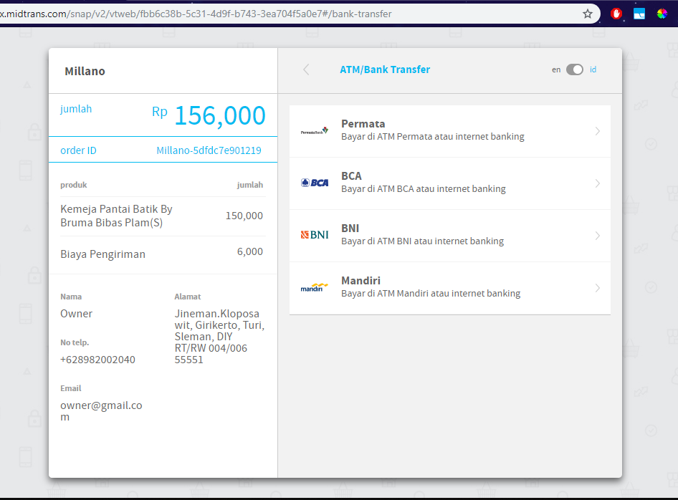
Gambar Menu Pembayaran Dari Midtrans

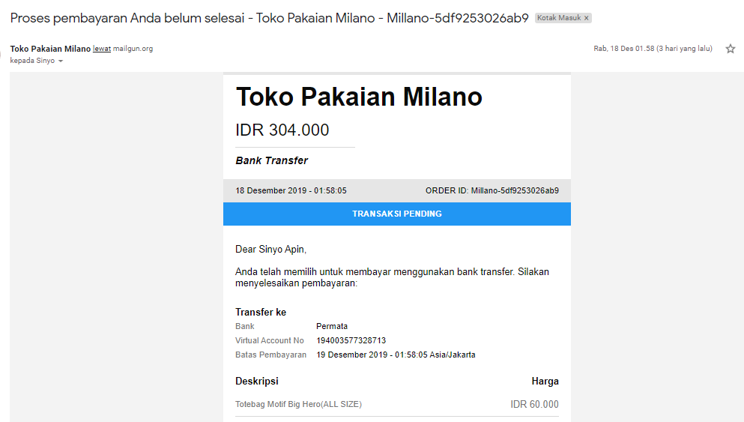
Gambar Email Ketika Pembayaran Berhasil Dilakukan

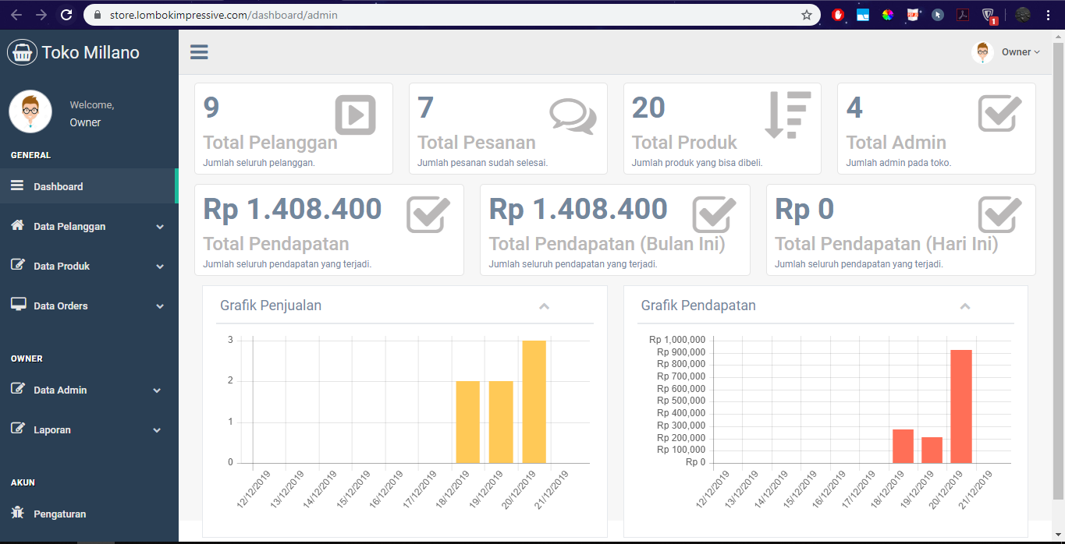
Gambar Dashboard Admin

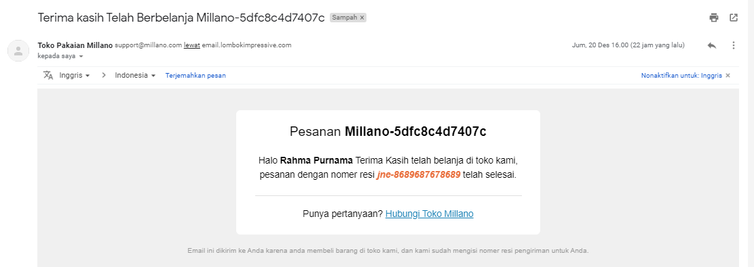
Gambar Email Yang Diterima Pelanggan Ketika Pesanan Sudah Selesai
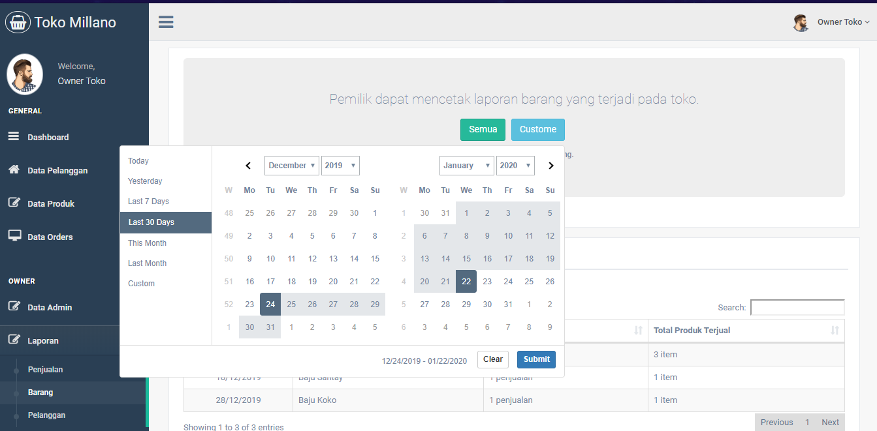
Gambar Pencetakan Laporan Barang

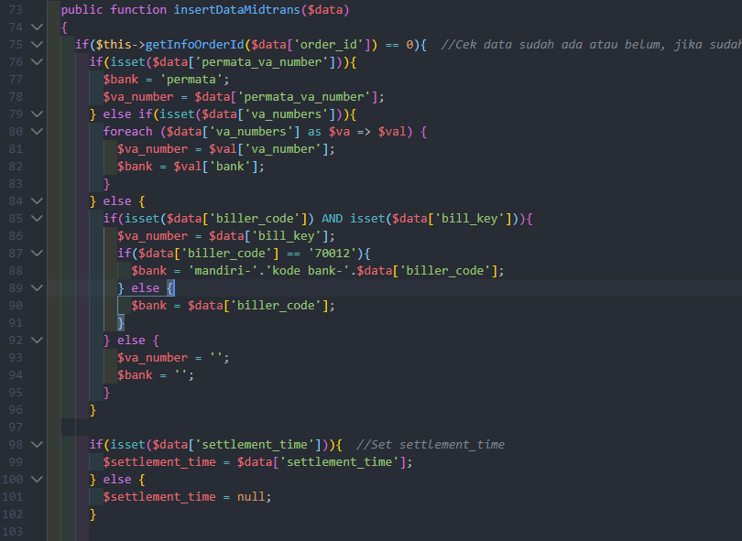
Gambar Potongan Baris Kode Pengolahan Respon Dari Midtrans

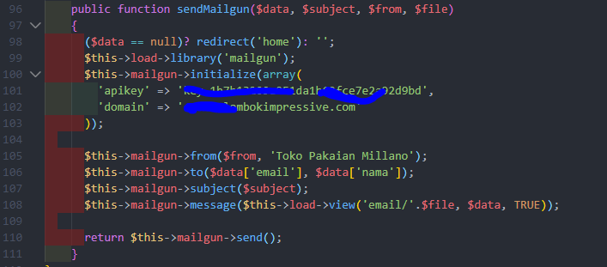
Gambar Method SendMailgun Untuk Pngiriman Email Yang Saya Buat Secara Dinamis

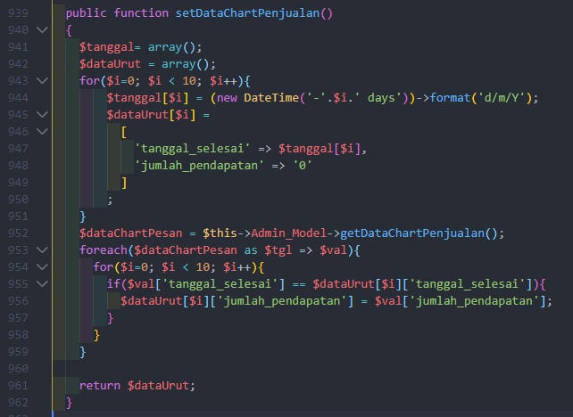
Gambar Pengolahan Data Di Controller(Method) Dari Model Yang Akan Dikirim Kan Ke View

- Penjelasan Program

- Codeigniter (Framework PHP)
Mempermudah dan mempercepat dalam pembuatan aplikasi yang saya buat, seperti dalam manajement query dan pengiriman data (MVC).
- Raja Ongkir (Data Pengiriman)
Saya menggunakan Raja Ongkir sebagai untuk mencari data tentang estimasi biaya pengiriman, data kota/provinsi dan estimasi barang akan sampai tujuan. Karena API saya masih yang gratis, maka saya tidak bisa tracking barang yang di kirim.
- Midtrans (Payment Gateway)
Sebagai alat pembayaran pada website saya, dengan menggunakan Midtrans ini, maka proses pembayaran akan real. Saya menyediakan 4 pilihan metode pembayaran dengan Virtual Akun yaitu :
BNI, PERMATA, MANDIRI dan BCA. Dan Gopay, Indomaret, Alfamart
- Mailgun (Provider Pengiriman Email)
Sebenarnya tidak ada alasan saya memakai Mailgun sebagai Provider Pengiriman email, tapi karena di Dashboard Mailgun saya bisa melihat Log pengiriman, fitur Tracking email dan kebetulan akun Mailgun saya juga sudah yang berbayar, maka saya menggunakan Mailgun.
- JQuery (Library JavaScript)
Karena penanganan event, animasi, dan interaksi ajax untuk proses pengembangan web menjadi lebih cepat dan sederhana.
- Cron Job
Untuk menjalankan otomatis Script, dalam hal ini saya jalankan 30 menit sekali untuk mengecek pesanan yang sudah sampai (lewat prosses notifikasi email dulu) namun belum di konfirmasi pelanggan.

Adapun Teknologi yang umum di gunakan antara lain :
CSS, HTML, Javascript, Bootstrap (Framework CSS), Gentelella (Template Dashboard), Database Mysql.

- Manual Program

Alur Pemesanan :
- Pelanggan menambahkan ke cart
- Mengisi data pengiriman (data kota/provinsi dari Raja Ongkir)
- Lanjutkan Pembayaran (Midtrans)
- Mendapat nomer Virtual Account (akan ada email masuk)
* Status pesanan pending
- Lakukan simulasi pembayaran https://simulator.sandbox.midtrans.com/bca/va/index (sesuaikan dengan bank, pilih di pojok kanan atas)
* Status pesanan settlement (sudah dibayar)
- Menunggu admin menginput resi
- Jika sudah diinput oleh admin, akan ada notifikasi via email
* Juga ketika perubahan nomer resi dan penghapusan nomer resi
- Jika barang sudah sampai, pelanggan bisa melakukan konfirmasi penerimaan barang

Alur olah data Pesanan oleh Admin :
- Admin hanya bisa membatalkan pesanan (dengan alasan) jika pelanggan sudah membayar (akan otomatis ada notif ke email pelanggan)
- Admin bisa mengisi nomer resi pada pesanan yang sudah di bayar (akan otomatis ada notif ke email pelanggan)
- Admin bisa mengupdate dan menghapus nomer resi pengiriman (akan otomatis ada notif ke email pelanggan)
- Admin bisa mengirim notifikasi ke pelanggan terkait konfirmasi penerimaan namun admin harus memastikan dulu barang benar-benar sudah samapai atau belum (jika pelanggan tetap tidak konfirmasi dalam 2 hari, maka akan di konfirmasi otomatis oleh cron job yang di jalankan setiap 30 menit) => Pelanggan juga bisa langsung konfirmasi lewat link yang di kirim dari email tersebut
- Maka status Order akan menjadi Selesai dan pelanggan akan menerima email

TABEL TESTING PROGRAM

Rancangan | Implementasi | Status dan Keterangan
Login | Pelanggan masuk ke website dangan akun yang sudah di daftarakan. | Berhasil dengan baik
Registrasi | User mendaftarkan diri sebagai member/pelanggan | Berhasil dengan baik
Pengisian data pengiriman | Mengambil data dari API Raja Ongkir | Berhasil dengan baik
Pembayaran | Menggunakan Payment Gateway Midtrans | Berhasil dengan baik
Pengiriman email | Pengiriman pemberitahauan lewat email ketika nomer resi telah di isi, perubahan resi, penghapusan resi, pemberitahuan barang sudah sampai, peng nonaktifan akun pelanggan dan pembatalan pesanan. | Berhasil dengan baik
Cron Job | Untuk otomatis menyelesaikan pesanan ketika pelanggan tidak kunjung meng konfirmasi barang di terima, terhitung 2x24 jam dari saat email pemberitahuan di kirimkan ke pelanggan lewat email. | Berhasil dengan baik
Laporan | Pencetakan laporan barang, pelanggan dan laporan penjualan yang dapat mencari data secara dinamis dengan bantuan daterangepicker. | Berjalan dengan sempurna
Pengolahan data barang | Menambah data, mengupdate, menghapus dan menampilkan | Berhasil dengan baik
Pengolahan data pelanggan | Menghapus data (soft delete), mengnonaktifkan/mengaktifkan akun pelanggan. | Berhasil dengan baik
Pengolahan data pemesanan | Memasukan resi pengiriman, menghapus resi, mengupdate resi, membatalkan pesanan, dan melihat secara detail data. | Berhasil dengan baik
Menambahkan barang ke keranjang belanja | Menggunakan fitur dari Codeiginter | Berhasil dengan baik
TAMBAHAN
- Akun Untuk Login

Website : https://store.rahmap.me

Owner
- owner@owner.com
- abc12345

Admin
- admin@admin.com
- abc12345

Pelanggan
- Buat sendiri dengan email valid
Namun saya sarankan jika ingin melakukan testing pada pelanggan, gunakan email asli dengan cara registrasi sendiri.

Penjelasan Hak Akses User
Perbedaan antara Owner dan Admin hanyalah, jika Owner bisa menambahkan Admin, mengnonaktifkan/mengaktifkan Admin, menghapus Admin dan melihat/mencetak Laporan Penjualan, Barang, Pelanggan.

